Settore Paralimpico Prot.0030
DCa/ Roma, 4 gennaio 2010

Atleti interessati
Staff Federale

e, p.c. Società di appartenenza
Commissione Tecnica federale

Comitato Internazionale Paralimpico

Oggetto: CONVOCAZIONE RADUNO Varallo Pombia 14-17/01/2010

Il Responsabile Tecnico ha ritenuto opportuno convocare i seguenti Atleti e Tecnici al Raduno Tecnico che si svolgerà a Varallo Pombia, presso il Centro “Natura Docet”, dal 14 al 17 Gennaio 2010.

OLIMPICO Maschile OLIMPICO Femminile
Oscar DE PELLEGRIN (Soc. 06006) Elisabetta MIJNO (Soc. 01018)
Marco VITALE (Soc. 12146) Mariangela PERNA (Soc. 01025)
Antonino LISOTTA (Soc. 19041) Veronica FLORENO (Soc. 19041)
Mario ESPOSITO (Soc. 04077) Santina PERTESANA (Soc. 04059)

COMPOUND Maschile COMPOUND Femminile
Alberto SIMONELLI (Soc. 04077 Ifigenia NERI (Soc. 19041)
Lorenzo SCHIEDA (Soc. 04077)
Mirco FALCIER (Soc. 06072)
Romano MORONI (Soc. 04077)
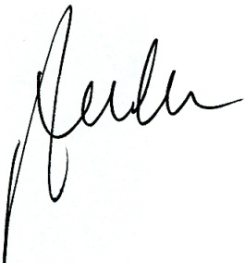Fabio Luca AZZOLINI (Soc. 08043)

Staff Federale

Responsabile Tecnico: Marco PEDRAZZI
Tecnici: Renato DE MIN, Guglielmo FUCHSOVA
Fisioterapista: Chiara BARBI
Psicologa: Annalisa AVANCINI

Tutti gli atleti convocati dovranno presentarsi Giovedì 14 Gennaio entro le ore 18.00 presso il Centro Natura Docet di Varallo Pombia (Via della Pace 1) muniti di attrezzatura di tiro e abbigliamento federale. Il termine del raduno è previsto nel primo pomeriggio di Domenica 17 Gennaio.

Gli Atleti dovranno inviare al più presto la propria adesione o eventuale defezione a mezzo fax al n° 06/3340031 o via e-mail settoreparalimpico@fitarco-italia.org all’Ufficio Tecnico Paralimpico.

Per le spese di viaggio la Federazione rimborserà il costo del biglietto ferroviario andata e ritorno o eventuale utilizzo del mezzo proprio solo se utilizzato da due atleti e preventivamente autorizzato dalla Segreteria Federale.

I rimborsi saranno liquidati sulla base delle disposizioni del Consiglio Federale, con nota del 27 maggio 2006, delibera n. 45. Rammentiamo che tutti i giustificativi di spesa dovranno essere in originale e allegati al relativo modulo di richiesta rimborso spese che, debitamente sottoscritto e compilato dovrà pervenire in Federazione, pena il mancato pagamento, entro e non oltre 30 gg. dal termine del Raduno.
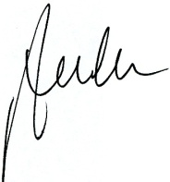
Il Segretario Generale
(MdS Alvaro Carboni) 